

Pembangunan Perangkat Lunak

(Praktikum)

SI –I2

# FAKULTAS SAINS DAN TEKNOLOGI UNIVERSITAS AIRLANGGA

082111633085 [Naftali Sumarto Pongilatan]

[Senin, 4 September 2023]

# Membuat Akun GitHub

1. Membuat akun github baru yang Bernama Uradela

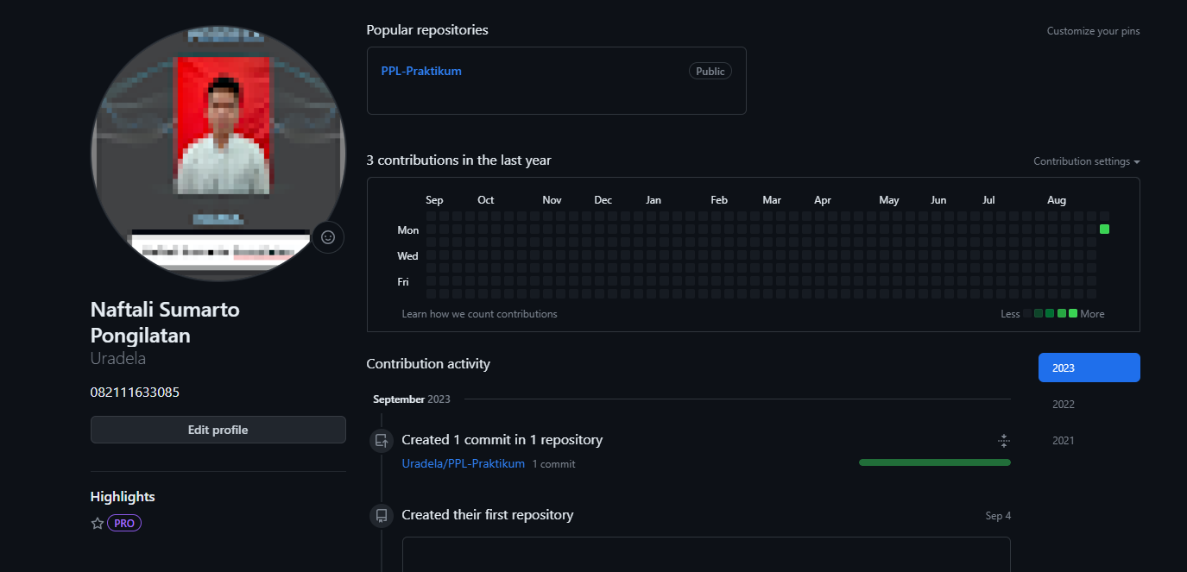

-

# Install Git

1. Menuju website resmi git yaitu https://git-scm.com/downloads terlihat versi terbaru adalah versi 2.42.0

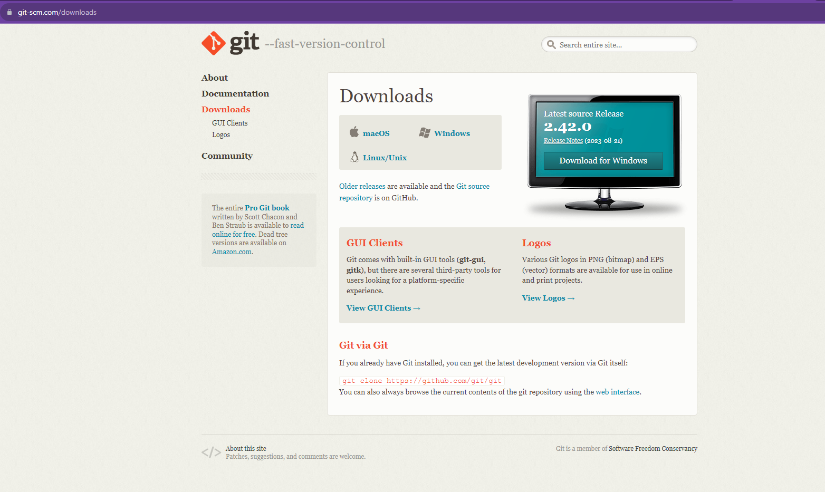

1. Dikarenakan saya menggunakan windows, saya memilih download for windows.

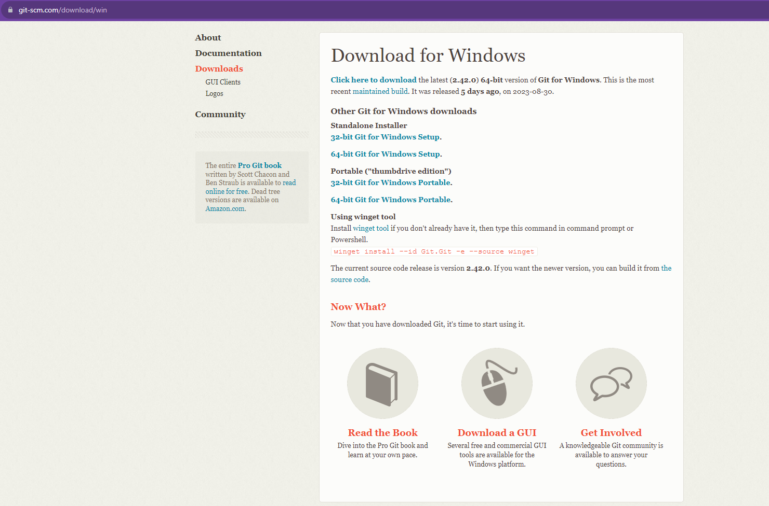

1. Setelah selesai di download selanjutnya tinggal di install sesuai Langkah – Langkah yang diberikan hingga finish

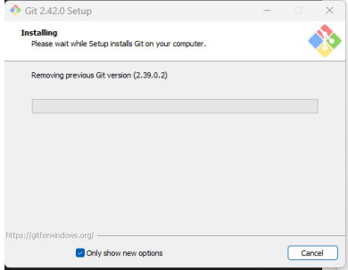

# Github

1. Jika tadi sudah membuat akun github dan menginstall git, maka selanjutnya membuka aplikasi git yang sudah di install dan menghubungkan git tersebut dengan github sesuai dengan perintah yang diberikan dan sesuai nama dan email di github.

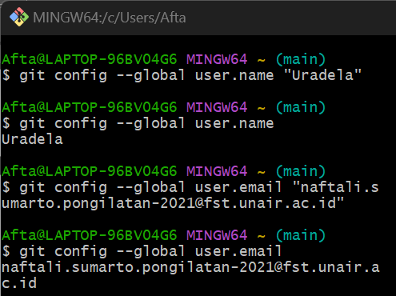

1. Membuat repository baru yang dapat menyimpang berbagai project yang akan dibuat.

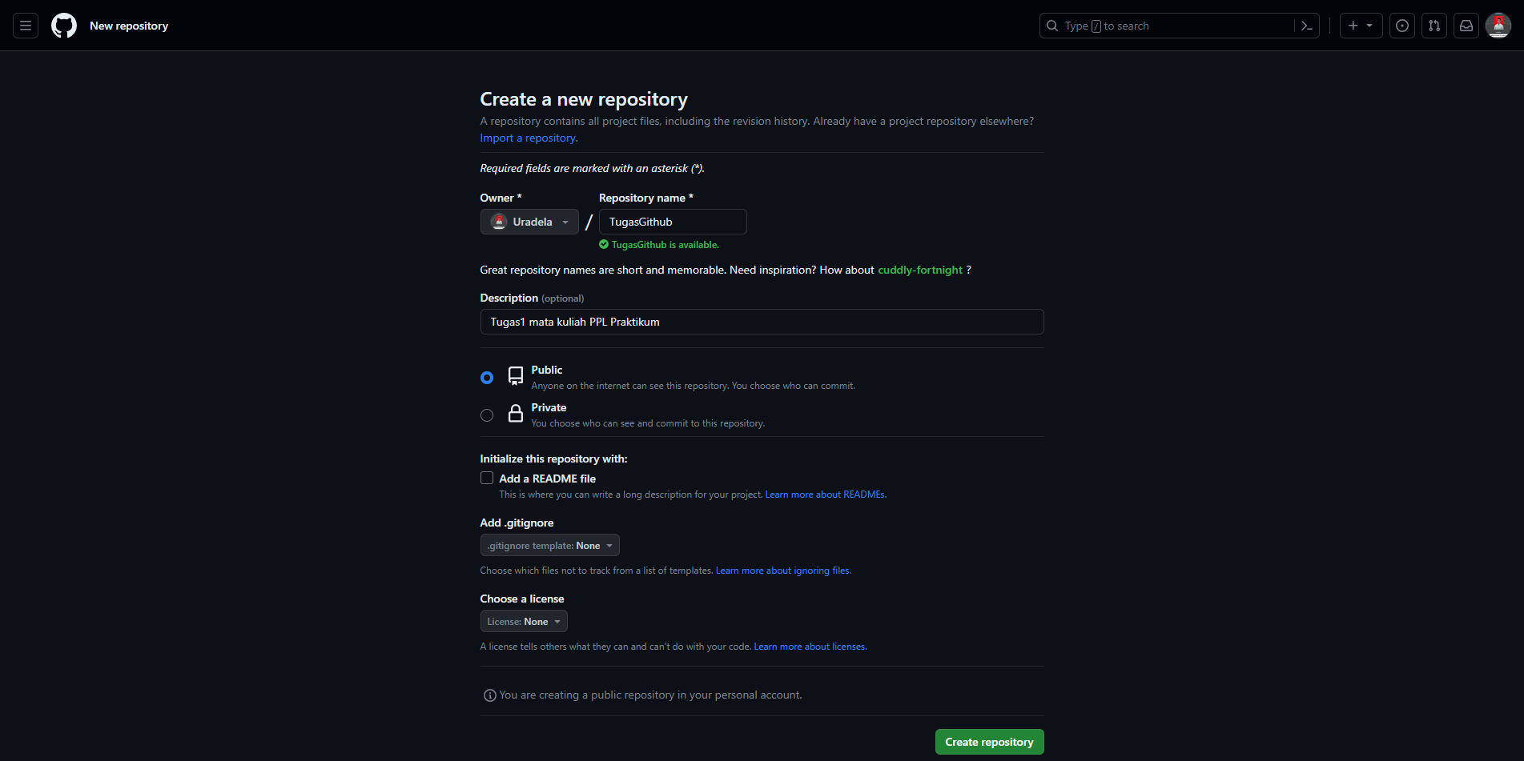

1. Jika sudah selesai membuat repository nanti ada beberapa perintah dasar dari “git init” hingga “git push”

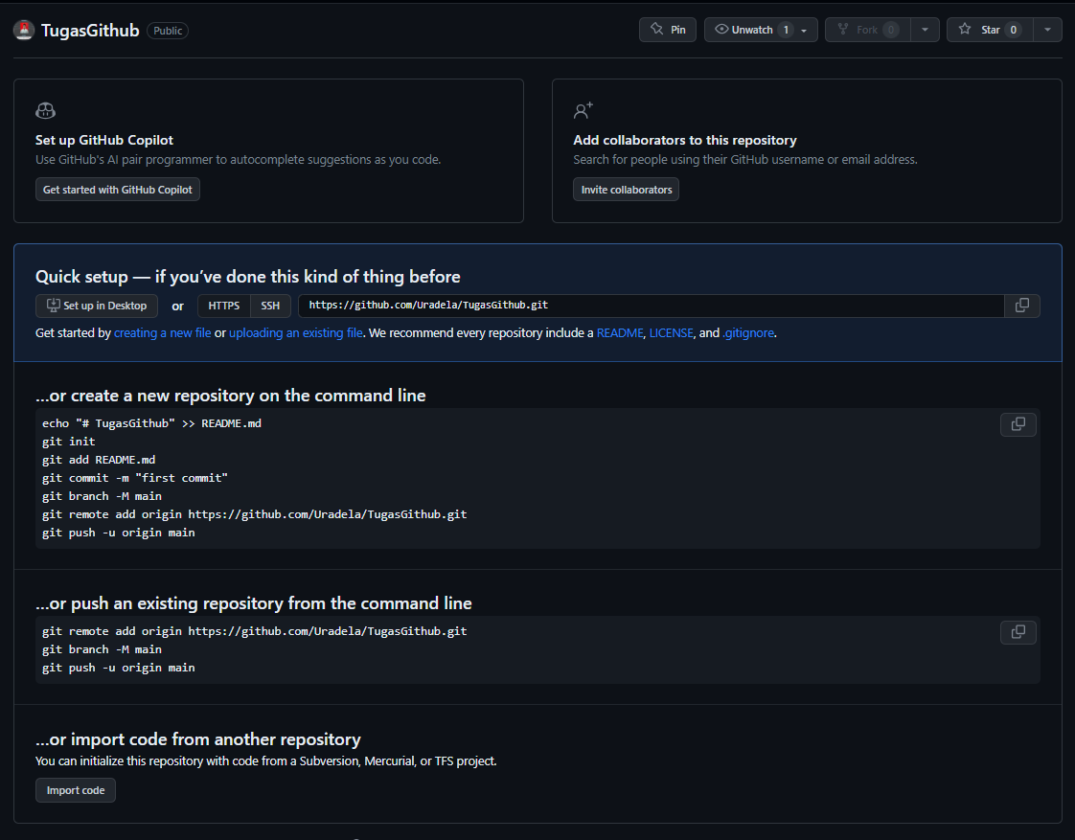

1. Membuat file README.md untuk menampung informasi. Arahkan file README.md ini sesuai yang diinginkan, untuk saya sendiri saya menaruhnya di dekat laporan ini dibuat sehingga mudah di cari.

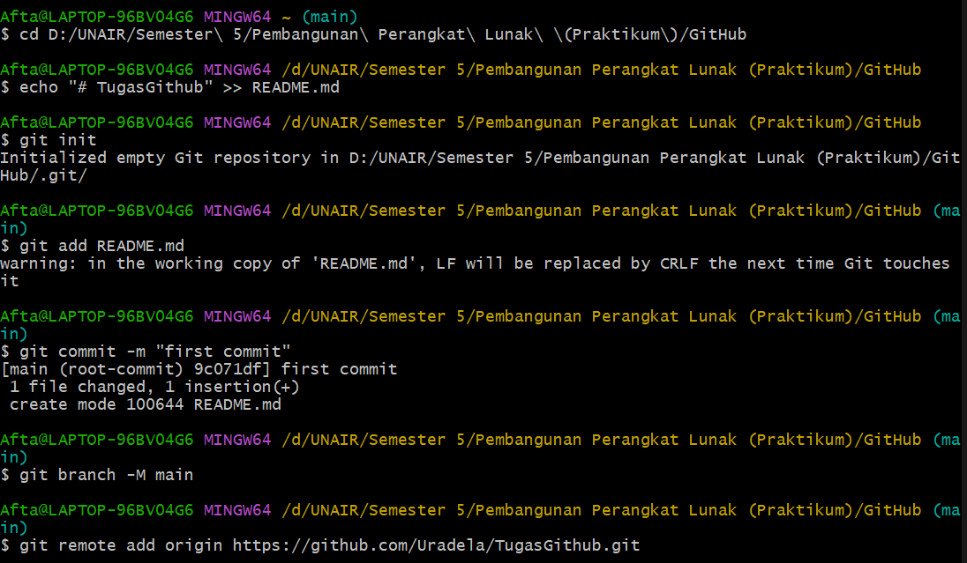

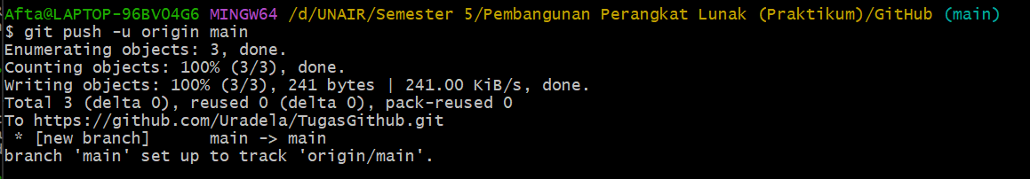

1. Memasukan Laporan kedalam repository github